Nhiệm vụ 2.1:Xử lý sự cố kết nối Wi-Fi
Sử dụng AI để tìm cách khắc phục sự cố Wi-Fi mất kết nối trên Winodws 10

BÁO CÁO
-Khi kết nối wifi bị lỗi trên windows 10 là do :Lỗi tạm thời từ phần cứng/phần mềm,Driver card mạng (Wi-Fi Driver) bị lỗi, cũ hoặc hỏng
-Cách khắc phục: truy cập https://gemini.google.com/app và nhập promt “ cách khắc phục lỗi wifi không kết nối trên windows 10”

-Gemini đưa ra giải pháp sau:

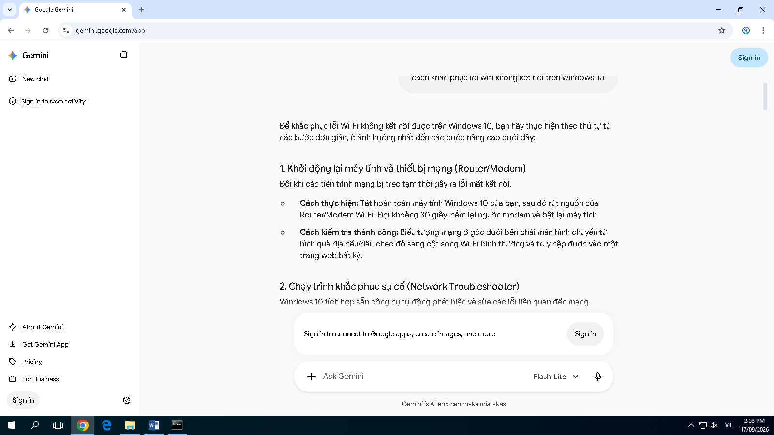

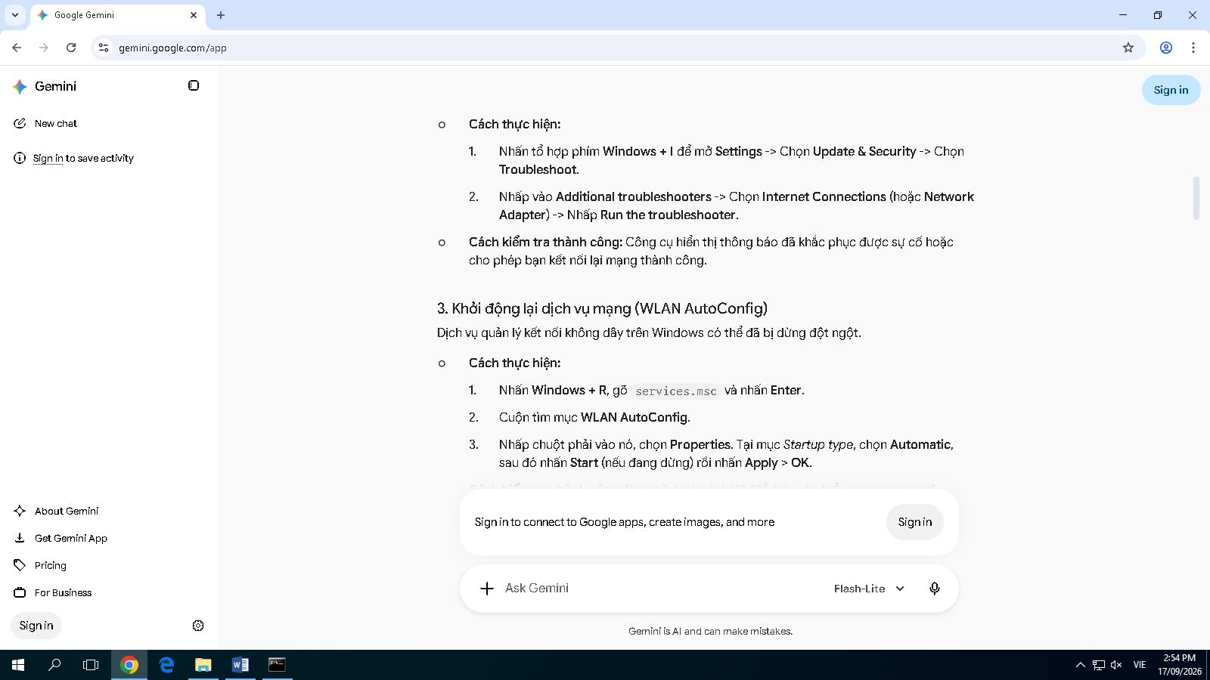

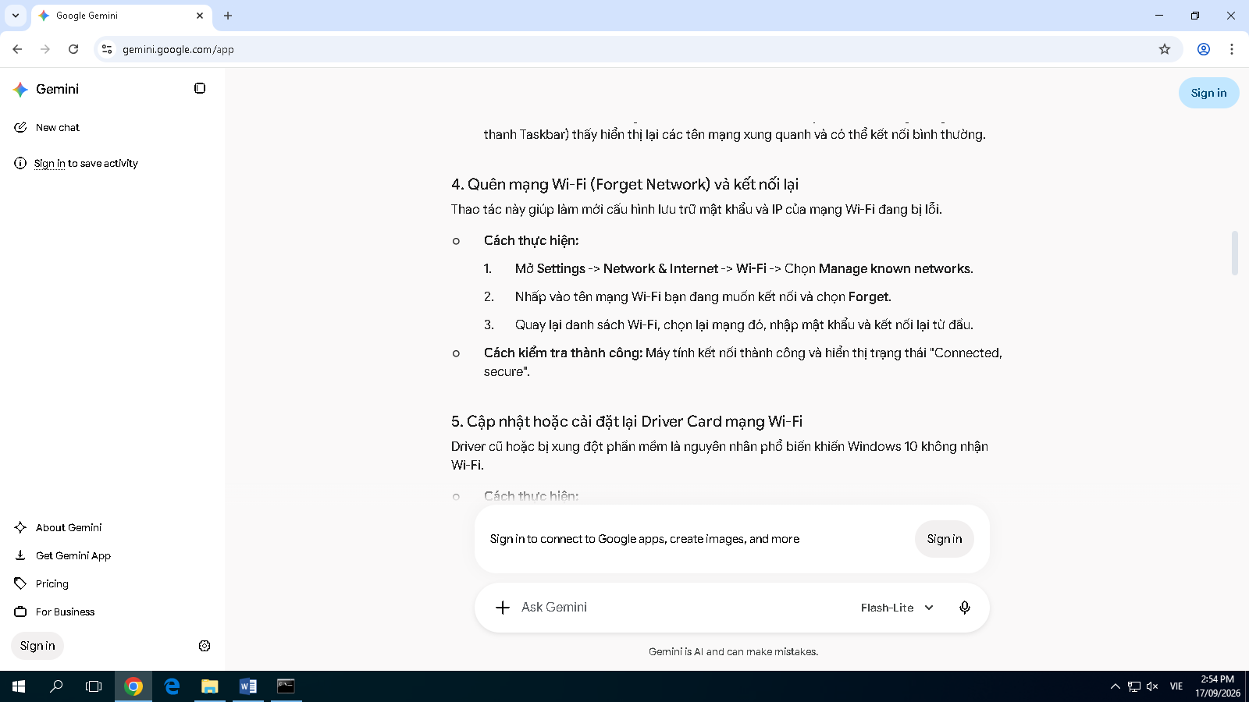

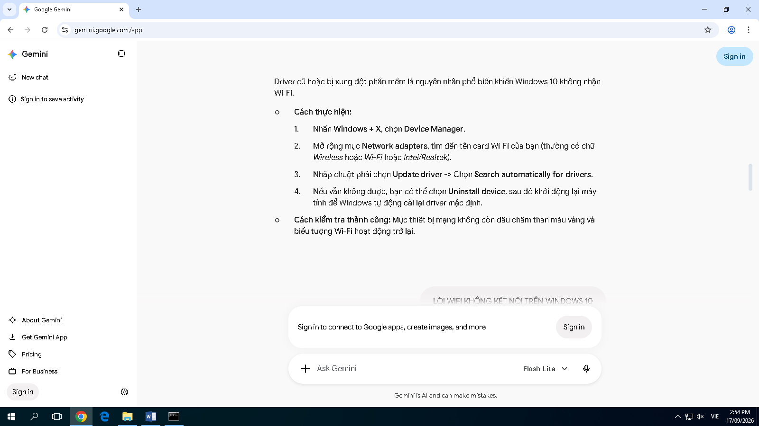

Kết quả làm theo : THÀNH CÔNG

